《数据库原理》课程 实验报告

上机实验：Employees数据库（2）

一、实验目的
- 通过上机练习掌握关系数据库编程技术。

二、实验原理
- 用SQL进行高级数据库操作。
- 用JDBC编程连接数据库并进行操作。

三、实验内容
5.19 触发器实验：实现自动审计日志。
修改部门名称时，将数据库用户登录名、修改时间、部门编号、部门名称的旧值、部门名称的新值记录到departments_copy_log表中。
(1) 准备
执行语句
CREATE TABLE departments_copy SELECT * FROM departments;
将部门表的所有行复制到新表departments_copy中。
(2) 建立departments_copy_log表
执行语句
CREATE TABLE departments_copy_log
(
log_id INT AUTO_INCREMENT, -- 日志流水编号（自增）
login_name VARCHAR(256), -- 登录名
update_date DATETIME, -- 修改时间
dept_no CHAR(4), -- 部门编号
dept_name_old VARCHAR(40), -- 部门名称的旧值
dept_name_new VARCHAR(40), -- 部门名称的新值
CONSTRAINT departments_copy_log_pk PRIMARY KEY(log_id)
);
由于postgresql不支持AUTO_INCREMENT，将其改为SERIAL,
(3) 使用网络资源学习MariaDB/MySQL的触发器语法。
(4) 编写触发器，实现修改部门名称时，将数据库用户登录名、修改时间、部门编号、部门名称的旧值、部门名称的新值记录到departments_copy_log表中。

- CREATE FUNCTION update_departments()
- returns trigger as $$
- BEGIN
- IF new.dept_name<>old.dept_name THEN
- INSERT into departments_copy_log VALUES (DEFAULT,user,now(),old.dept_no,old.dept_name,new.dept_name);
- END IF;
- Return new;
- END;
- $$
- language plpgsql;

- CREATE TRIGGER updatedepartments
- AFTER UPDATE ON departments_copy for EACH ROW
- EXECUTE procedure update_departments();
(5) 执行UPDATE语句
UPDATE departments_copy
SET dept_name = CONCAT(dept_name, ' Dept')
WHERE dept_no = 'd005';
(5) 执行查询语句
SELECT * FROM departments_copy;
查看UPDATE对于departments_copy表的修改。

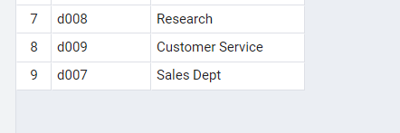
(6) 执行查询语句
SELECT * FROM departments_copy_log;
查看触发器的作用，是否实现了题目要求的审计日志的自动记录？

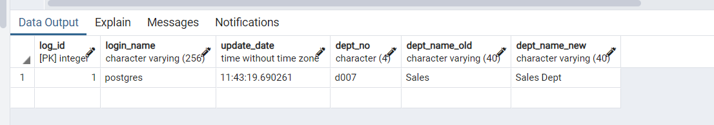

5.20 建立财务部门（名称为Finance）的员工视图finance_employees_view，要求包括员工编号、员工姓名、性别、出生日期和入职日期。
- CREATE VIEW finance_employees_view AS
- SELECT employees.emp_no,first_name,last_name,gender,birth_date,hire_date
- FROM employees,(select emp_no,departments.dept_no from dept_emp,departments where dept_emp.dept_no=departments.dept_no AND dept_name='Finance')hhh
- WHERE (employees.emp_no=hhh.emp_no);

执行语句：
SELECT * FROM finance_employees_view LIMIT 10;
查询视图finance_employees_view的前10行，返回结果为：
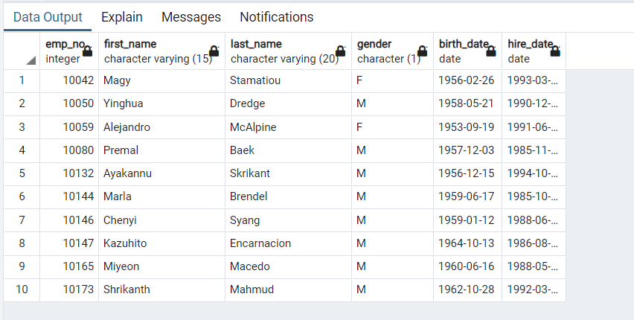
5.21 索引的作用。
(1) 查询员工“Peternela Anick”的全部属性，记录查询执行时间。（提示：通过学习MariaDB/MySQL文档，使用SET profiling = 1; 语句在查询之前打开记录时间功能，使用SET profiling = 0; 语句在查询之后关闭记录时间功能，使用SHOW PROFILES; 语句查看查询执行时间）
由于postgresql不支持SHOW PROFILES;
使用EXPLAIN ANALYZE
- EXPLAIN ANALYZE
- SELECT d.dept_no, d.dept_name, e.emp_no, e.first_name, e.last_name, s.salary
- FROM departments AS d
- INNER JOIN dept_emp AS de ON d.dept_no=de.dept_no
- INNER JOIN employees AS e ON de.emp_no=e.emp_no
- INNER JOIN salaries AS s ON e.emp_no=s.emp_no
- WHERE e.first_name='Peternela' AND e.last_name='Anick';

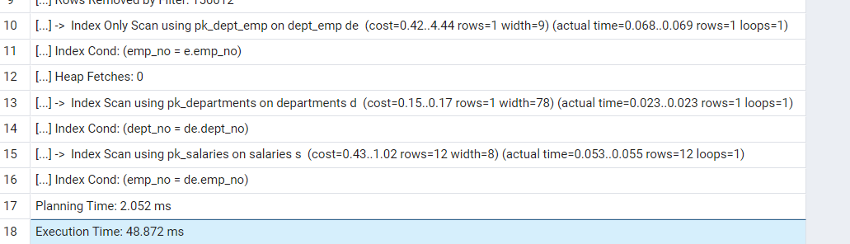
(2) 使用EXPLAIN语句查看第(1)步中查询的查询执行计划。（提示：通过MariaDB/MySQL文档学习EXPLAIN语法）

(3) 在员工表employees的first_name和last_name属性列上建立索引。（提示：通过MariaDB/MySQL文档学习CREATE INDEX语法）
- CREATE INDEX P on employees(first_name,last_name);

(4) 再次执行第(1)步的查询，记录查询执行时间（提示：使用SHOW PROFILES; 语句查看查询执行时间）
(5) 使用EXPLAIN语句查看第(1)步中查询的查询执行计划，与第(2)步给出的查询执行计划进行对比。

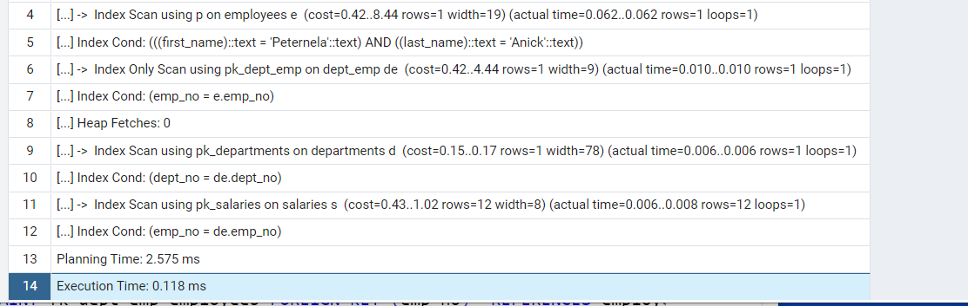
(6) 删除在first_name和last_name属性列上建立索引（提示：用DROP INDEX语句）。
- DROP INDEX P;
5.22 索引与键。
(1) 执行查询：
SELECT d.dept_no, d.dept_name, e.emp_no, e.first_name, e.last_name, s.salary
FROM departments AS d
INNER JOIN dept_emp AS de ON d.dept_no=de.dept_no
INNER JOIN employees AS e ON de.emp_no=e.emp_no
INNER JOIN salaries AS s ON e.emp_no=s.emp_no
WHERE e.first_name='Peternela' AND e.last_name='Anick';
记录查询执行时间。

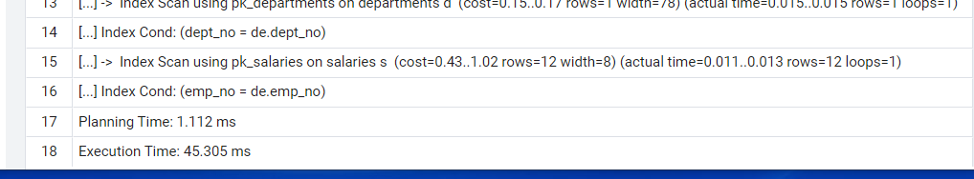
(2) 在员工表employees的first_name和last_name属性列上建立索引。再次执行第(1)步的查询，记录查询执行时间。

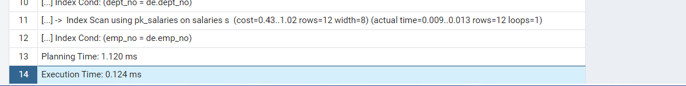
(3) 执行下列语句，删除外键：
-- drop foreign keys
ALTER TABLE salaries DROP FOREIGN KEY fk_salaries_employees;
ALTER TABLE titles DROP FOREIGN KEY fk_titles_employees;
ALTER TABLE dept_emp DROP FOREIGN KEY fk_dept_emp_employees;
ALTER TABLE dept_emp DROP FOREIGN KEY fk_dept_emp_departments;
ALTER TABLE dept_manager DROP FOREIGN KEY fk_dept_manager_employees;
ALTER TABLE dept_manager DROP FOREIGN KEY fk_dept_manager_departments;
再次执行第(1)步的查询，记录查询执行时间。

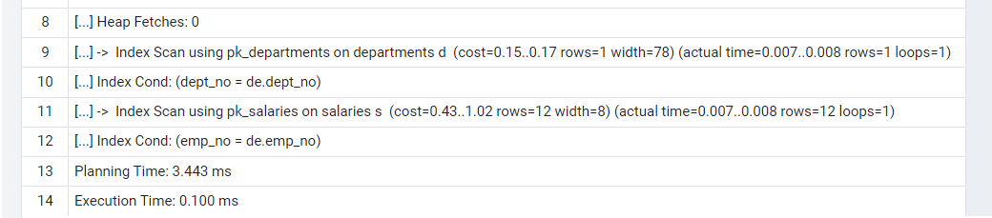
(4) 执行下列语句，删除主键：
-- drop primary keys
ALTER TABLE employees DROP PRIMARY KEY;
ALTER TABLE departments DROP PRIMARY KEY;
ALTER TABLE dept_emp DROP PRIMARY KEY;
ALTER TABLE salaries DROP PRIMARY KEY;
再次执行第(1)步的查询，记录查询执行时间。
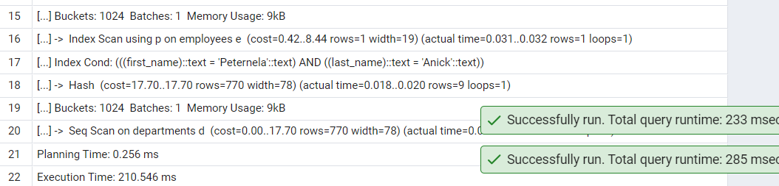
(5) 执行下列语句，删除员工表employees的first_name和last_name属性列上建立的索引：
-- drop index
DROP INDEX employees_name_index ON employees;
再次执行第(1)步的查询，记录查询执行时间。

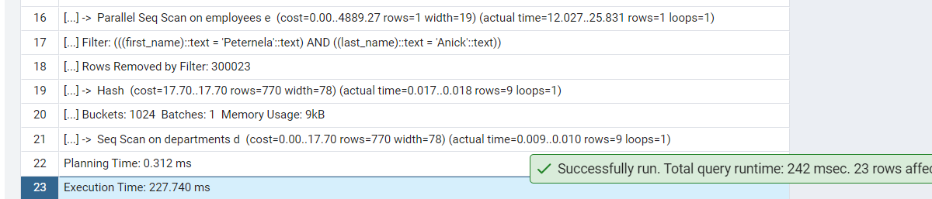
(6) 执行下列语句恢复主键：
-- add primary keys
ALTER TABLE employees ADD CONSTRAINT pk_employees PRIMARY KEY(emp_no);
ALTER TABLE departments ADD CONSTRAINT pk_departments PRIMARY KEY(dept_no);
ALTER TABLE dept_emp ADD CONSTRAINT pk_dept_emp PRIMARY KEY(emp_no, dept_no);
ALTER TABLE salaries ADD CONSTRAINT pk_salaries PRIMARY KEY(emp_no, from_date);
再次执行第(1)步的查询，记录查询执行时间。
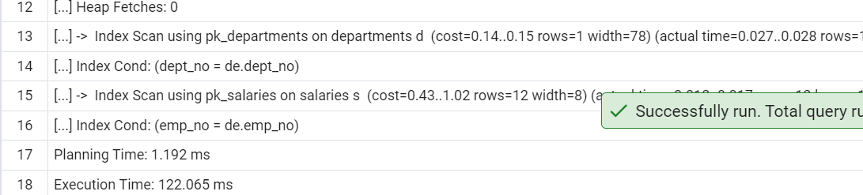
(7) 执行下列语句恢复外键：
-- add foreign keys
ALTER TABLE salaries ADD CONSTRAINT fk_salaries_employees FOREIGN KEY (emp_no) REFERENCES employees(emp_no);
ALTER TABLE titles ADD CONSTRAINT fk_titles_employees FOREIGN KEY (emp_no) REFERENCES employees (emp_no);
ALTER TABLE dept_emp ADD CONSTRAINT fk_dept_emp_employees FOREIGN KEY (emp_no) REFERENCES employees(emp_no);
ALTER TABLE dept_emp ADD CONSTRAINT fk_dept_emp_departments FOREIGN KEY (dept_no) REFERENCES departments(dept_no);
ALTER TABLE dept_manager ADD CONSTRAINT fk_dept_manager_employees FOREIGN KEY (emp_no) REFERENCES employees(emp_no);
ALTER TABLE dept_manager ADD CONSTRAINT fk_dept_manager_departments FOREIGN KEY (dept_no) REFERENCES departments(dept_no);
再次执行第(1)步的查询，记录查询执行时间。

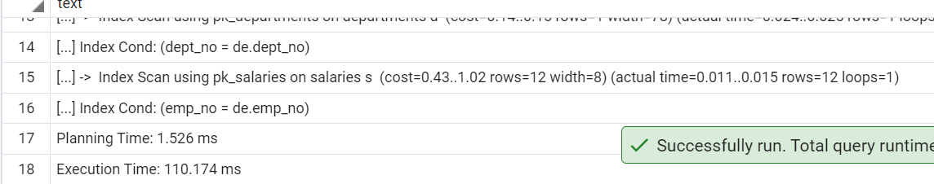
(8) 在员工表employees的first_name和last_name属性列上建立索引。再次执行第(1)步的查询，记录查询执行时间。

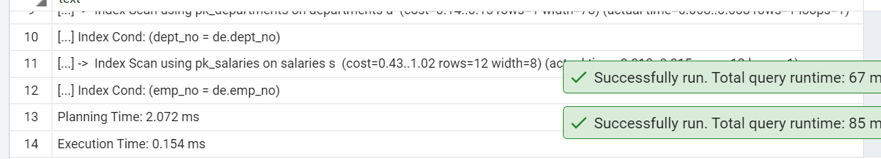

5.23 存储过程。
(1) 通过MariaDB/MySQL文档，学习CREATE PROCEDURE语句的语法。
(2) 创建存储过程calc_avg_salary_for_emp_no，
其有两个参数：emp_no_in 输入型，指定员工编号；
avg 输出型，保存工资平均值。
该存储过程的功能是：计算编号为emp_no_in的员工在工资表salaries中的工资数额的平均值，并将该平均值保存到@avg中。
- CREATE PROCEDURE calc_avg_salary_for_emp_no(emp_no_in integer,out avg_ float)
- LANGUAGE 'plpgsql'
- AS $$ BEGIN
- SELECT avg(salary) into avg_ FROM salaries where emp_no=emp_no_in;
- END;
- $$ ;

(3) 执行存储过程calc_avg_salary_for_emp_no，执行下列语句，调用存储过程并输出结果：
CALL calc_avg_salary_for_emp_no(10002, @avg_salary);
SELECT @avg_salary;
- DO $$
- DECLARE avg_salary float;
- BEGIN
- CALL calc_avg_salary_for_emp_no(10002,avg_salary);
- RAISE NOTICE 'avg_salary = %', avg_salary; -- prints 15
- END;
- $$;

执行结果为：
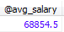
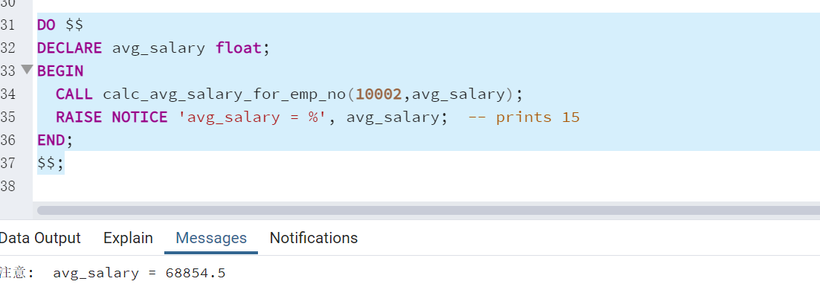

(4) 使用DROP PROCEDURE语句，删除存储过程calc_avg_salary_for_emp_no

- DROP PROCEDURE calc_avg_salary_for_emp_no(emp_no_in integer,out avg_ float);

5.24 存储过程（函数、分支）。 （选做）
(1) 通过MariaDB/MySQL文档，学习CREATE FUNCTION语句的语法。创建存储过程is_manager，
其有一个参数：emp_no_in，指定员工编号；
返回值，BOOL类型，返回1表示emp_no_in编号的员工是经理（manager），返回0表示emp_no_in编号的员工不是经理。
该函数的功能是：查询编号为emp_no_in的员工是否为经理（在dept_manager表中查询）。
（提示：使用IF…ELSE语句实现分支判断。）
- CREATE FUNCTION is_manager(IN emp_no_in int)
- RETURNS int as $$
- BEGIN
- if (select count(emp_no) from dept_manager where emp_no=emp_no_in)then
- return 1;
- else return 0;
- end if;
- END;
- $$ LANGUAGE plpgsql;
(2) 执行存储过程is_manager，执行下列语句，调用函数并输出返回结果：
SELECT is_manager(110022) AS is_manager;

执行结果为：
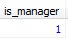
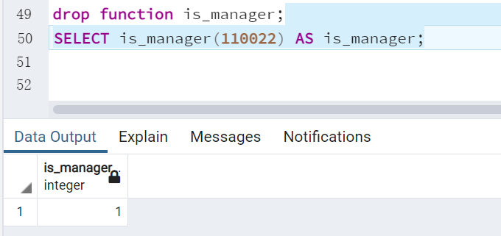

(3) 执行存储过程is_manager，执行下列语句，调用函数并输出返回结果：
SELECT is_manager(100002) AS is_manager;

执行结果为：
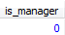
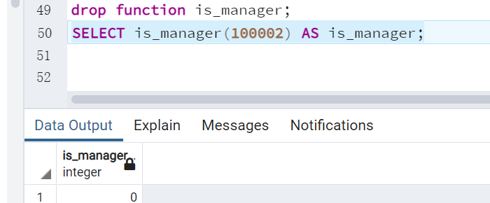
(4) 使用DROP FUNCTION语句，删除函数is_manager
- drop function is_manager;

5.25 存储过程（游标、循环）。 （选做）
(1) 创建存储过程calc_avg_and_var_salary_for_emp_no，
其有三个参数：emp_no_in，输入型，指定员工编号；
avg，REAL类型，输出型，返回emp_no_in指定的员工的工资数额的平均值。
var，REAL类型，输出型，返回emp_no_in指定的员工的工资数额的方差。
该函数的功能是：计算编号为emp_no_in的员工的工资数额的平均值和方差。
（提示：使用游标获取指定emp_no_in的员工的每条工资记录中的工资数额。使用WHILE语句编写循环。）
- CREATE PROCEDURE calc_avg_and_var_salary_for_emp_no(in emp_no_in integer,out avg_ real,out var real)
- LANGUAGE 'plpgsql'
- AS $$
- DECLARE
- no INT;
- item float;
- num float;
- cur CURSOR for SELECT salary FROM salaries where emp_no=emp_no_in;
- BEGIN
- var=0;
- SELECT avg(salary) into avg_ FROM salaries where emp_no=emp_no_in;
- SELECT count(salary) into num FROM salaries where emp_no=emp_no_in;
- OPEN cur;
- while(1)LOOP
- FETCH cur into item;
- EXIT WHEN NOT FOUND;
- var=var+(avg_-item)*(avg_-item);
- END LOOP;
- var = var / num;
- END;
- $$ ;

(3) 执行存储过程calc_avg_and_var_salary_for_emp_no，执行下列语句，调用存储过程并输出结果：
CALL calc_avg_and_var_salary_for_emp_no(10002 , @avg_salary, @var_salary);
SELECT @avg_salary AS avg_salary, @var_salary AS var_salary;

- DO $$
- DECLARE
- avg_salary real;
- var_salary real;
- BEGIN
- CALL calc_avg_and_var_salary_for_emp_no(10002,avg_salary,var_salary);
- RAISE NOTICE 'avg_salary = %', avg_salary;
- RAISE NOTICE 'var_salary = %', var_salary;
- END;
- $$;

执行结果为：
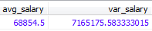

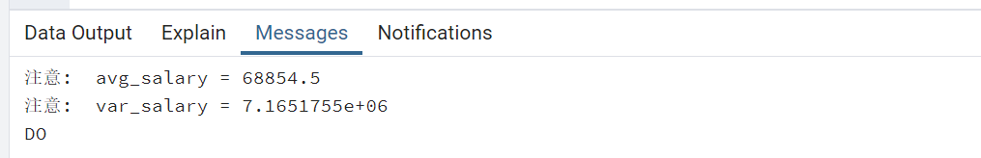
(4) 使用DROP PROCEDURE语句，
删除存储过程calc_avg_and_var_salary_for_emp_no

- DROP PROCEDURE calc_avg_and_var_salary_for_emp_no;

5.26 JDBC编程。 （选做）
编写Java程序，通过JDBC连接MariaDB/MySQL中的Employees数据库，实现对departments表中记录的查询（SELECT）、添加（INSERT）、修改（UPDATE）和删除（DELETE）。
(1) JDBC驱动程序：MariaDB Client Library for Java Applications中的mariadb-java-client-1.1.7.jar（课程主页上下载）。
(2) Eclipse项目JDBCEmployees（课程主页上下载）。
(3) 编写代码，实现DepartmentsDAO类中的TODO部分。

四、实验总结
(300字以上)

__________________________________________________________________________________________________________________________________________________________________________________________________________________________________________________________________________________________
____________________________________________________________________________________________________________________________________________________________________________________________________________________________________
____________________________________________________________________________________________________________________________________________________________________________________________________________________________________
____________________________________________________________________________________________________________________________________________________________________________________________________________________________________
____________________________________________________________________________________________________________________________________________________________________________________________________________________________________
____________________________________________________________________________________________________________________________________________________________________________________________________________________________________
____________________________________________________________________________________________________________________________________________________________________________________________________________________________________

